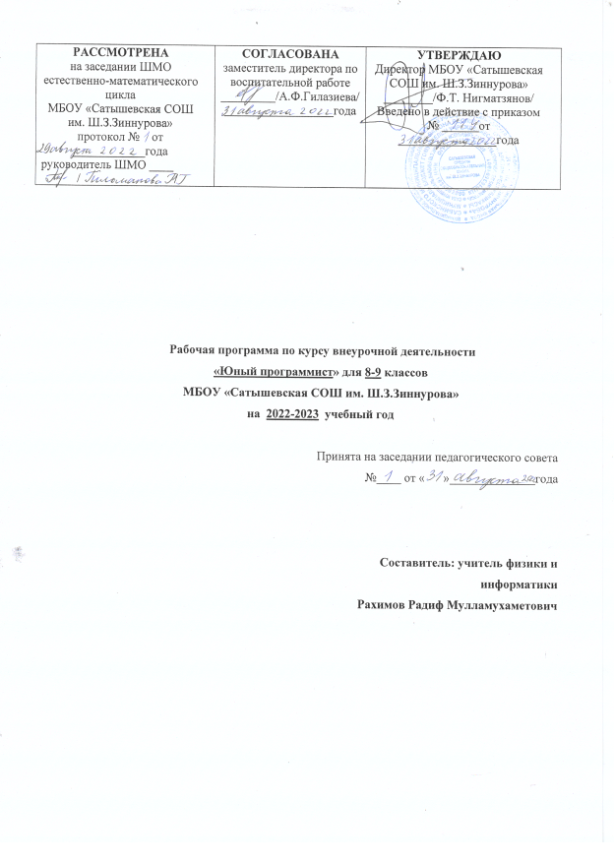

Пояснительная записка
Рабочая программа внеурочной деятельности «Юный программист» составлена на основе Федерального компонента государственного стандарта среднего общего образования, примерной программы основного общего образования по информатике.
Внеурочная деятельность «Юный программист» развивает алгоритмическое, операциональное мышление обучающегося. Умение разбить задачу на подзадачи, умение воспользоваться готовым алгоритмом более простой задачи при решении сложной – это общеучебные умения и навыки, которые формируются у каждого выпускника. Изучение программирования – как прагматическая цель заключается в освоении основ профессионального программирования. Такую цель можно ставить перед профильным или элективным предметом по информатики.
Рабочая программа дает последовательность изучения тем и разделов с учетом межпредметных и внутрипредметных связей, логики учебного процесса, возрастных особенностей обучающихся.
Место предмета в учебном плане
По плану отводится 34 часа для внеурочных занятий «Юный программист» на ступени среднего (полного) общего образования.
Рабочая программа выполняет две основные функции.
Информационно-методическая функция позволяет всем участникам образовательного процесса получить представление о целях, содержании, общей стратегии обучения, воспитания и развития обучающихся средствами данного учебного предмета.
Организационно-планирующая функция предусматривает выделение этапов обучения, структурирование учебного материала, определение его количественных и качественных характеристик на каждом из этапов, в том числе для содержательного наполнения промежуточной аттестации обучающихся.

Предметные результаты
ученик научится:
- определять результат выполнения алгоритма при заданных исходных данных;
узнавать изученные алгоритмы обработки чисел и числовых последовательностей; создавать на их основе несложные программы анализа данных; читать и понимать несложные программы, написанные на выбранном для изучения универсальном алгоритмическом языке и языке высокого уровня;
- выполнять пошагово (с использованием компьютера или вручную) несложные алгоритмы управления исполнителями и анализа числовых и текстовых данных;
- создавать на алгоритмическом языке и языке Paskal программы для решения типовых задач базового уровня из различных предметных областей с использованием основных алгоритмических конструкций;
- использовать готовые прикладные компьютерные программы в соответствии с типом решаемых задач;
- использовать компьютерно-математические модели для анализа соответствующих объектов и процессов, в том числе оценивать числовые параметры моделируемых объектов и процессов, а также интерпретировать результаты, получаемые в ходе моделирования реальных процессов; представлять результаты математического моделирования в наглядном виде;
- правильно составлять текстовые документы в соответствии с эстетическими нормами и оптимальным количеством необходимого текста;
- разрабатывать программы, составляя этапы решения задач и проектирования их каркаса и подпрограмм;
- работе со всемирной сетью, настройкой связи и подключения;
- практически выполнять инструкции по технике безопасности при работе с цифровыми устройствами и технические рекомендации по использованию информационных систем.
- применять антивирусные программы для обеспечения стабильной работы технических средств ИКТ;
- соблюдать санитарно-гигиенические требования при работе за персональным компьютером в соответствии с нормами действующих СанПиН.

Ученик получит возможность научиться:
- понимать важность дискретизации данных; использовать знания о постановках задач поиска и сортировки; их роли при решении задач анализа данных;
- использовать навыки и опыт разработки программ в выбранной среде программирования, включая тестирование и отладку программ; использовать основные управляющие конструкции последовательного программирования и библиотеки прикладных программ; выполнять созданные программы;
- разрабатывать и использовать компьютерно-математические модели; оценивать числовые параметры моделируемых объектов и процессов; интерпретировать результаты, получаемые в ходе моделирования реальных процессов; анализировать готовые модели на предмет соответствия реальному объекту или процессу;
- критически оценивать информацию, полученную из сети Интернет.

Содержание рабочей программы
Раздел 1. Алгоритмизация
Алгоритмы. Виды, свойства, типы алгоритмов. Этапы создания алгоритма. Представление и запись алгоритмов. Исполнители алгоритма. Язык блок-схем. Линейный алгоритм. Разветвляющийся алгоритм. Циклический алгоритм. Вспомогательный алгоритм.
Учащиеся должны знать / понимать:
- понятие алгоритма;
- понятие исполнителя;
- свойства алгоритма;
- язык блок-схем;
- виды алгоритмов.
Учащиеся должны уметь:
- записать алгоритм разными способами;
- определить исполнителя алгоритма.

Раздел 2. Основы языка

Тема 2.1. Структура программы на языке Pascal. Типы данных и операторы
История и классификация языков программирования. Программы. Язык программирования Pascal и его характерные особенности. Структура программы на языке Pascal. Простейшая программа. Тело программы. Среда программирования Pascal ABC. Элементы языка Pascal. Создание и исполнение программ в среде программирования Pascal ABC. Операторы ввода-вывода. Использование памяти. Переменные. Типы данных в языке Pascal. Простые типы данных. Целые и вещественные типы. Значения. Операторы присваивания. Операции, допустимые с переменными и значениями целого и вещественного типа.
Учащиеся должны знать/понимать:
- понятие программы;
- общую структуру программы;
- типы данных;
- целые, вещественные типы данных и операции над ними;
- оператор присваивания;
- операторы ввода-вывода.
Учащиеся должны уметь:
- пользоваться интерфейсом среды программирования Pascal ABC;
- использовать команды редактора;
- организовывать ввод и вывод данных;
- записывать арифметические выражения.
Практическая работа: работа с системой ABC Pascal. Составление программ. Задачи и упражнения разделов «Алгоритмы», «Способы описания алгоритмов», «Простые типы данных. Описание переменных», «Числовые типы данных. Выражения. Оператор присваивания. Процедуры ввода, вывода».

Тема 2.2. Логический тип данных. Условный оператор. Составной оператор
Логический тип данных. Логические выражения. Сложные условные выражения (логические операции and, оr, not). Условный оператор. Составной оператор.
Этапы решения задачи на ЭВМ.
Учащиеся должны знать / понимать:
назначение условного оператора;
способ записи условного оператора;
логический тип данных;
логические операторы OR, AND, NOT;
операторные скобки BEGIN…END.
Учащиеся должны уметь:
использовать условный оператор;
создавать сложные условия с помощью логических операторов.
Практическая работа: решение задач по теме «Условный оператор». Упражнения и задачи разделов «Логический тип данных. Конструкции ветвления».

Тема 2.3. Оператор выбора. Символьный тип данных
Оператор выбора. Символьный тип данных. Организация таблицы ASCII-кодов. Операции над данными символьного типа.
Учащиеся должны знать / понимать:
назначение оператора выбора варианта;
организацию таблицы ASCII-кодов;
операции, допустимые над данными символьного типа.
Учащиеся должны уметь:
правильно применять оператор выбора варианта;
описывать данные символьного типа;
определять код символа и символ по заданному коду;
использовать основные функции для символьного типа данных.
Практическая работа: решение задач по теме «Оператор варианта». Упражнения и задачи раздела «Символьный тип данных. Оператор варианта».

Раздел 3. Циклы и графика

Тема 3.1. Операторы циклов с условием
Понятие цикла. Тело цикла. Условия выполнения тела цикла. Циклы с условием и их виды. Оператор цикла с предусловием, блок-схема оператора. Оператор цикла с постусловием. Отличия циклов с предусловием от циклов с постусловием. Вложенные циклы. Бесконечные циклы.
Учащиеся должны знать / понимать:
циклы с условием и их виды;
различие между циклами с предусловием и постусловием;
правила записи циклов с предусловием и постусловием;
примеры использования циклов различных типов.
Учащиеся должны уметь:
определять вид цикла, наиболее удобный для решения поставленной задачи;
использовать цикл с предусловием;
использовать цикл с постусловием.
Практическая работа: решение задач по теме «Оператор цикла с предусловием и с постусловием». Упражнения и задачи раздела «Операторы циклов».

Тема 3.2. Оператор цикла с параметром
Оператор цикла с параметром. Правила записи параметра цикла. Вложенные циклы.
Учащиеся должны знать / понимать:
назначение и особенности использования цикла с параметром;
формат записи цикла с параметром;
тип данных параметра цикла.
Учащиеся должны уметь:
определять целесообразность применения цикла с параметром для решения поставленной задачи;
использовать цикл с параметром.
Практическая работа: решение задач по теме «Оператор цикла с параметром». Упражнения и задачи раздела «Операторы циклов».

Тема 3.3. Построение графических изображений

средствами языка Pascal
Подключение модулей. Работа с модулем GraphABC. Графический режим работы монитора. Переключение монитора в графический режим. Координаты. Подпрограммы вывода графических изображений. Пиксель. Вывод пикселя. Создание простейших графических изображений. Создание анимации.
Учащиеся должны знать / понимать:
основные принципы построения графических изображений;
способ инициализации графического режима работы;
принцип анимации;
процедуры и функции модуля GraphABC.
Учащиеся должны уметь:
инициализировать графический режим работы;
использовать для построения графических изображений процедуры и функции модуля GraphABC.
Практическая работа: построение графических изображений средствами языка Pascal. Упражнения и задачи раздела «Графика».

Контрольная работа № 3.
ТРЕБОВАНИЯ К УРОВНЮ ПОДГОТОВКИ ОБУЧАЮЩИХСЯ
В процесс обучения заложены следующие необходимые умения и навыки:
- Знать основные алгоритмические конструкции: следование, ветвление, цикл при решении задач;
- Знать основные принципы построения алгоритма для решения задач;
- Знать этапы решения задач на компьютере;
- Знать назначение языков программирования;
- Уметь составлять алгоритмы решения задач;
- Уметь составлять программы и реализовывать их на компьютере с использованием языка программирования Pascal.

№урока | Тема урока | Кол-во часов
1 | Техника безопасности. Текстовый редактор языка. Основы языка. Структура программы. Основные математические функции. | 1
2 | Язык программирования Pascal . Текстовый редактор языка. | 1
3 | Практическая работа №1. Язык программирования Pascal . Текстовый редактор языка. | 1
4 | Структура программы. Разделы описания. | 1
5 | Практическая работа №2 . Структура программы. Разделы описания. | 1
6 | Основные математические функции. Первая программа. | 1
7 | Практическая работа №3. Основные математические функции. Первая программа. | 1
8 | Ввод и вывод данных. Форматы вывода. | 1
9 | Практическая работа №4. Ввод и вывод данных. Форматы вывода. | 1
 | Форматы вывода. Составление линейных алгоритмов.
10 | Составление линейных алгоритмов. Комментарии в программе. | 1
11 | Практическая работа №5 . Составление линейных алгоритмов. Комментарии в программе. | 1
12 | Составление линейных алгоритмов с использованием арифметических операций. | 1
13 | Практическая работа №6. Составление линейных алгоритмов с использованием арифметических операций. | 1
14 | Практическая работа №7. Составление линейных алгоритмов с использованием основных функций | 1
 | Условный оператор. Оператор выбора.
15 | Условный оператор. Структура условного оператора. | 1
16 | Практическая работа №8. Условный оператор. Структура условного оператора. | 1
17 | Условный оператор. Простые условия. | 1
18 | Практическая работа №9. Условный оператор. Простые условия. | 1
19 | Условный оператор. Составные условия. | 1
20 | Практическая работа №10. Условный оператор. Составные условия. | 1
21 | Операторные скобки. | 1
22 | Практическая работа №11. Операторные скобки. | 1
23 | . Операторные скобки | 1
24 | Практическая работа №23. Условный оператор. Составные условия. | 1
 | Графика.
25 | Практическая работа №24. Графика. Графические примитивы. | 1
26 | Структура графической программы. Прямые линии. Прямоугольники. | 1
27 | Структура графической программы. Прямые линии. Прямоугольники. | 1
28 | Практическая работа №25. Структура графической программы. Прямые линии. Прямоугольники. | 1
29 | Практическая работа №25. Структура графической программы. Прямые линии. Прямоугольники. | 1
30 | Графика. Окружность. Эллипс. Дуга. Сектор. | 1
31 | Практическая работа №26. Графика. Окружность. Эллипс. Дуга. Сектор. | 1
32 | Практическая работа №26. Графика. Окружность. Эллипс. Дуга. Сектор. | 1
33 | Практическая работа №27. Графика. Закрашивание. | 1
34 | Практическая работа №28. Построение графиков на экране. | 1

ЛИТЕРАТУРА
Преподавание данного элективного учебного предмета ориентировано на использование учебного и программно-методического комплекса, в который входят:
1.Андреева Т.А. Программирование на языке Pascal. Лаборатория базовых знаний. 2015г.
2. В. Б. Попов Turbo Pascal для школьников. Финансы и статистика. 2014 г.
3.Окулов С.М. Программирование в алгоритмах. Лаборатория базовых знаний. 2015г.
4. Семакин И.Г., Залогова Л.А. и др. Задачник-практикум по информатике. Лаборатория базовых знаний. 2005г.
5. С.А. Абрамов, Г.Г. Гнездилова и др. Задачи по программированию. Москва, Наука, 2019
6. Л.З. Шауцукова «Информатика. Алгоритмизация и программирование»,
7. Э.В.Лебедева «Практикум по решению задач в курсе информатики»,
8. С.В. Мациевский, С.А. Ишанов, С.В. Клевцур «Информатика. Учебное пособие».

